"Svenska folket skuldsätts för att bekosta januaripartiernas önskelistor"
Debatt22 september 2020 kl. 13:20 | 0 kommentarer Skriv ut
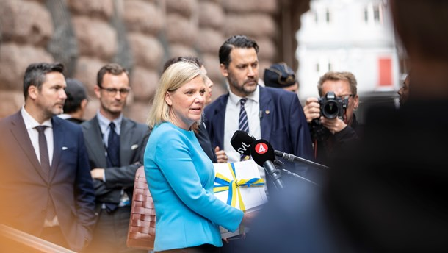Finansminister Magdalena Andersson (S) på riksdagstrappan med budgeten för 2021. (Foto: Ninni Andersson/Regeringskansliet)

DEBATT. Coronapandemin används som svepskäl för att runda utgiftstaket och köra statsbudgeten med stora underskott. Och detta finansieras med lån, skriver Moderaternas Jan Ericson.
Jan Ericson (M)
Riksdagsledamot, finansutskottet
Nu har då regeringen och samarbetspartierna presenterat sin budget för 2021. Man ökar statsskulden med över 100 miljarder nästa år. Mer än 20 000 kronor per arbetande svensk.

Corona som svepskäl
Problemet är inte att man lånar stora summor för att finansiera krispolitik under coronapandemin. Problemet är att man lånar upp stora summor för att bekosta de fyra samarbetspartiernas långa önskelistor på nya utgifter – utgifter som det aldrig hade funnits utrymme för i en normal budget där man måste prioritera vad som ska rymmas under utgiftstaket.
Nu använder man coronapandemin som svepskäl för att runda utgiftstaket och köra statsbudgeten med stora underskott och detta finansieras med lån. Och plötsligt finns det utrymme för en massa mer eller mindre tveksamma permanenta utgiftsökningar. Kostnader som svenska folket tvingas släpa på kommande år.

Oansvarigt agerande
Man måste skilja mellan krispolitik och varaktiga utgiftsökningar och bidragsökningar som inte har något alls med krisen att göra. Moderaterna har drivit på och står bakom huvuddelen av krispolitiken, och den handlar om mycket stora summor. I det fallet är det helt enkelt så att det hade blivit ännu dyrare att inte göra något alls. Men när det gäller varaktiga utgiftsökningar i statens budget som saknar koppling till krisen är det rent oansvarigt att låna till detta. Även i en kris måste man prioritera. Och att prioritera handlar även om att prioritera bort. Inte att använda krisen som förevändning för att ösa ut pengar.

Försummade områden
Det är dessutom märkligt att regeringens politik inte har fokus på de två viktigaste samhällsfrågorna – att motverka kriminaliteten och att minska arbetslösheten. Båda dessa områden försummas i regeringens budget, trots att man som sagt kör statens budget med över 100 miljarder i underskott.
Redan innan vi gick in i pandemin hade regeringen misslyckats fullständigt med arbetslösheten – Sverige var det enda landet i EU som ökat sin arbetslöshet under högkonjunkturen (räknat från 2014). Hur en regering som misslyckats med att få ned arbetslösheten under en stark högkonjunktur plötsligt ska lyckas få ned arbetslösheten under en kraftigt försvagad konjunktur är en rimlig fråga.
Svaret är sannolikt att det inte kommer att gå. Och när det gäller viktiga polisreformer som exempelvis betald polisutbildning och höjda polislöner skulle det också behövas mer pengar. Det behövs också mer pengar till åklagarna och andra delar av rättsväsendet.

M kommer leverera
Moderaterna kommer inom några veckor att presentera vår egen budgetmotion. Jag är ju själv engagerad i vårt budgetarbete, men utan att säga för mycket vågar jag ändå förutsäga att vi kommer att vara tydligare med våra prioriteringar, ha ett lägre budgetunderskott, och ha tydligare fokus på kampen mot kriminaliteten och på att få ner arbetslösheten.

